VELİLERE YÖNELİK UYGULANAN E GÜVENLİK KONULU
ÖN TEST SON TEST SONUÇ DEĞERLENDİRMESİ
(SECURITY ISSUE E APPLIED TO PARENTS PRE TEST FINAL TEST RESULT EVALUATION)

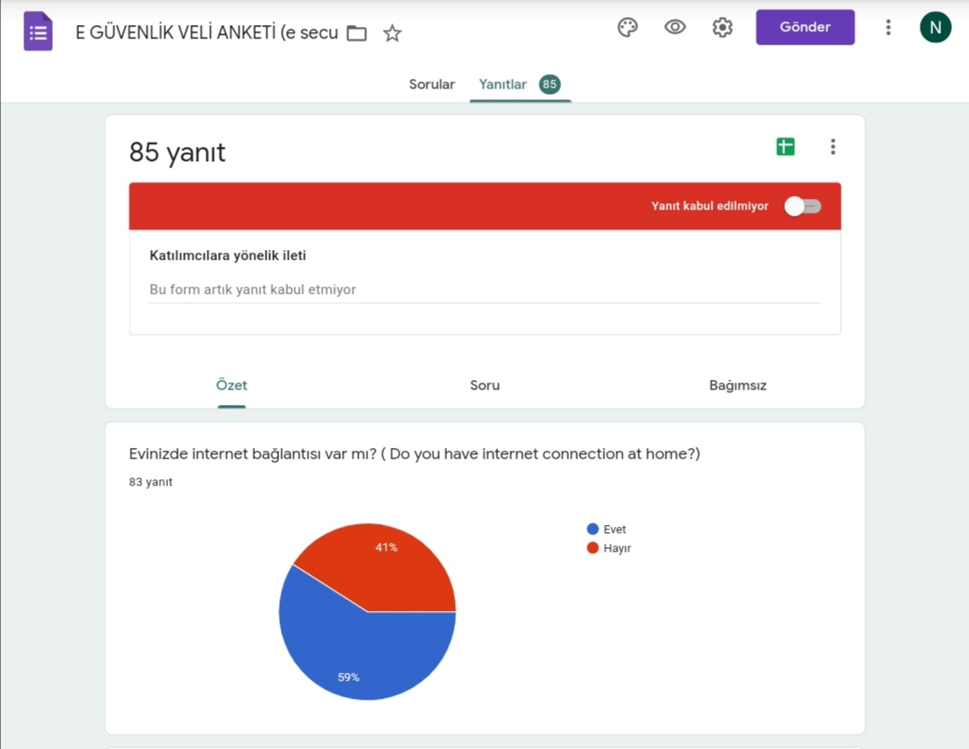
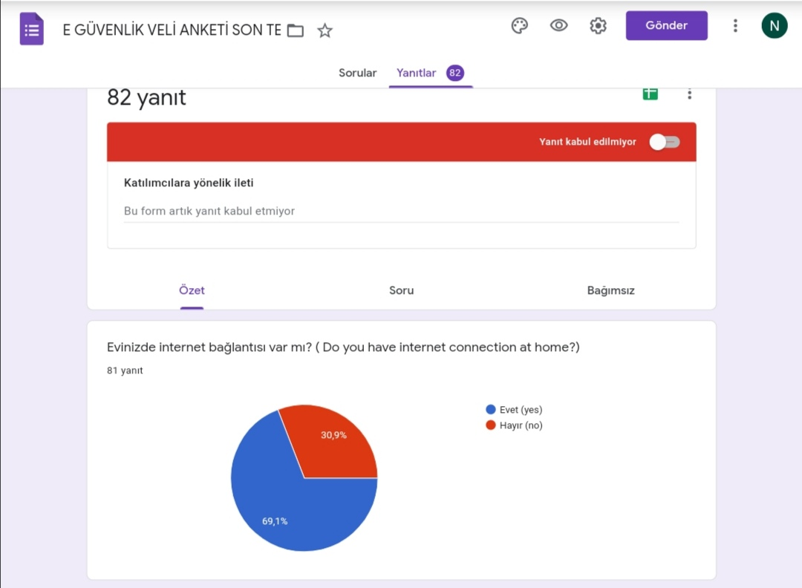
Velilerimizin evlerine internet bağlatma oranlarının arttığı gözlemlenmiştir.
It has been observed that the rate of internet connection to our parents' homes has increased.
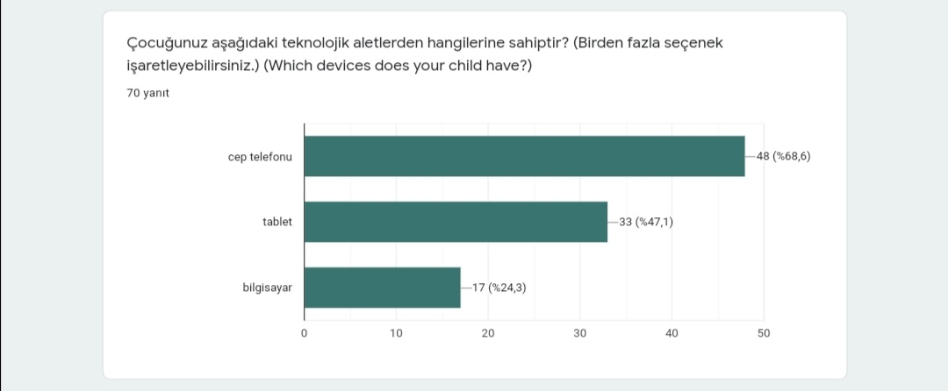

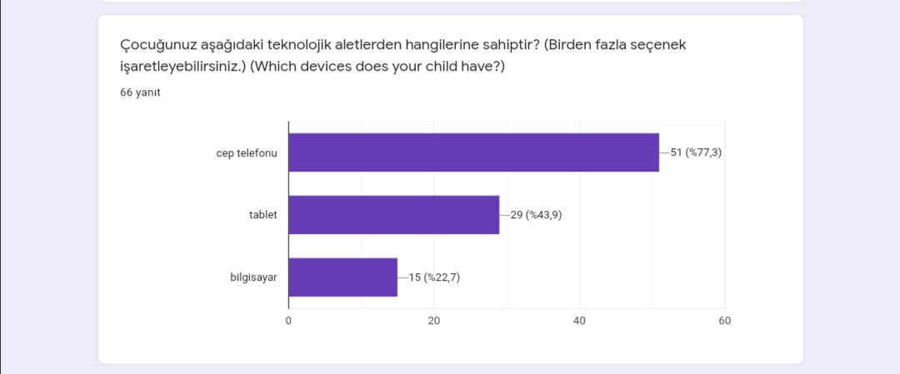
Çocukların internet kullanımı için en çok cep telefonunu tercih etmektedir.
For the internet use of children, they mostly prefer mobile phones.

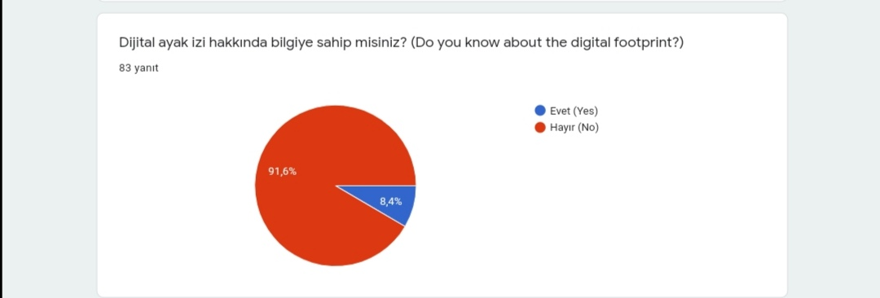
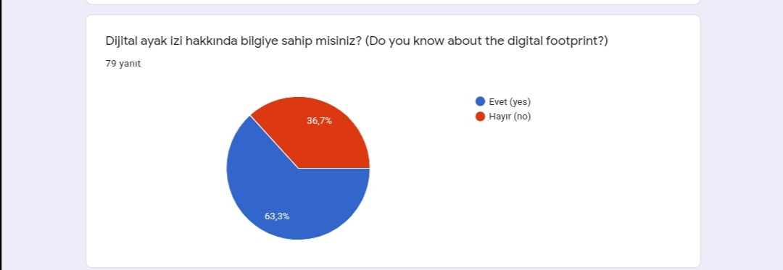
E güvenlik eğitiminden önce velilerimizin yalnızca %8’i dijital ayak izi hakkında bilgi sahibiyken, bu oran eğitimden sonra %63’e yükseldi.
While only 8% of our parents knew about the digital footprint before the e security training, this ratio increased to 63% after the training.
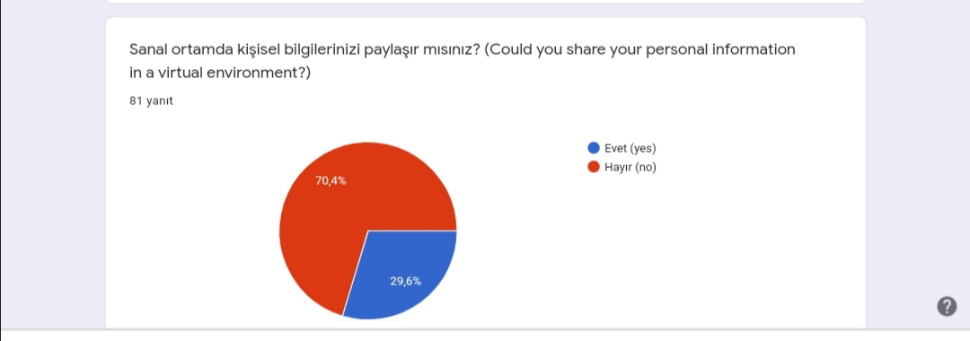
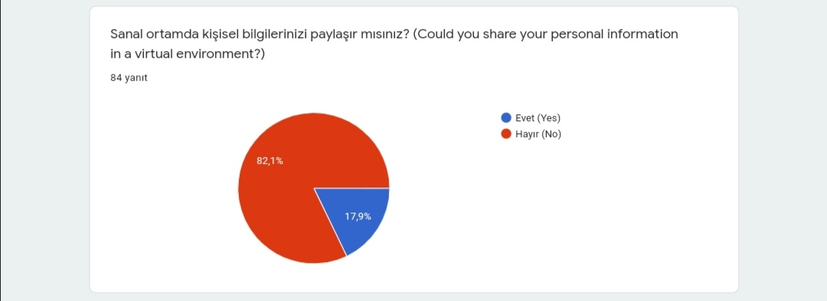
E güvenlik toplantısından önce velilerimizin %30u kişisel bilgilerini sanal ortamlarda paylaşırken, toplantı sonrasında bu oranın %17’ye gerilediğini tespit ettik.
While 30% of our parents shared their personal information in virtual environments before the E security meeting, we found that this rate decreased to 17% after the meeting.

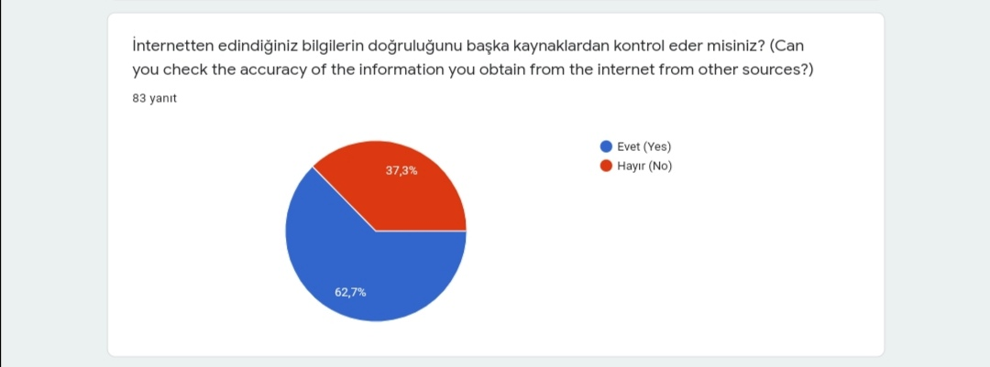
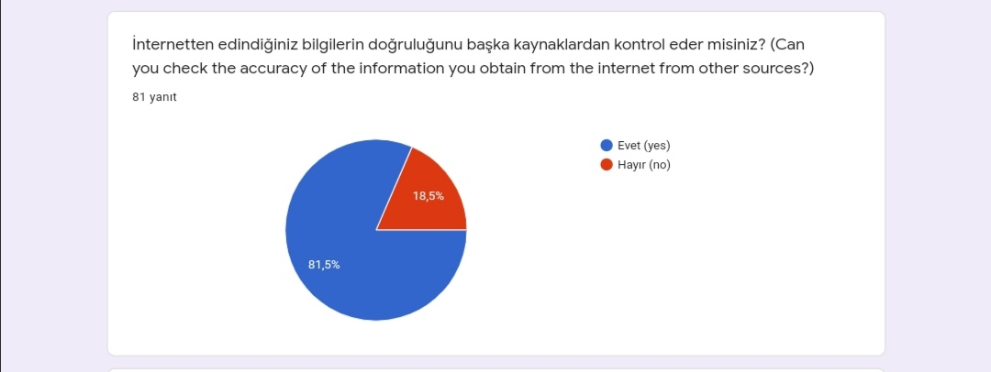
İnternetten edindiği bilgilerin doğruluğunu başka kaynaklardan kontrol eden velilerimizin oranı yapılan eğitim sonucunda %20 oranında artmıştır.
The ratio of our parents who check the accuracy of their information from other sources has increased by 20% as a result of the training.

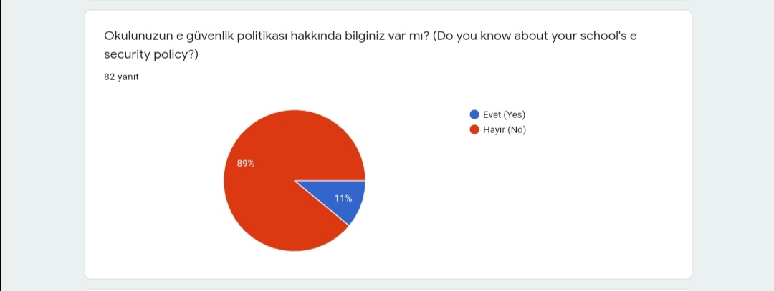
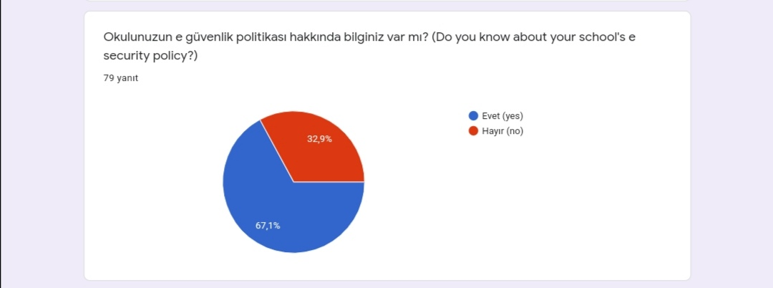
Yapılan toplantıyla, okulumuzun e güvenlik politikasını bilen veli oranımız %11’den %67’ye çıktı.
With the meeting held, our rate of parents who knew the security policy of our school increased from 11% to 67%.

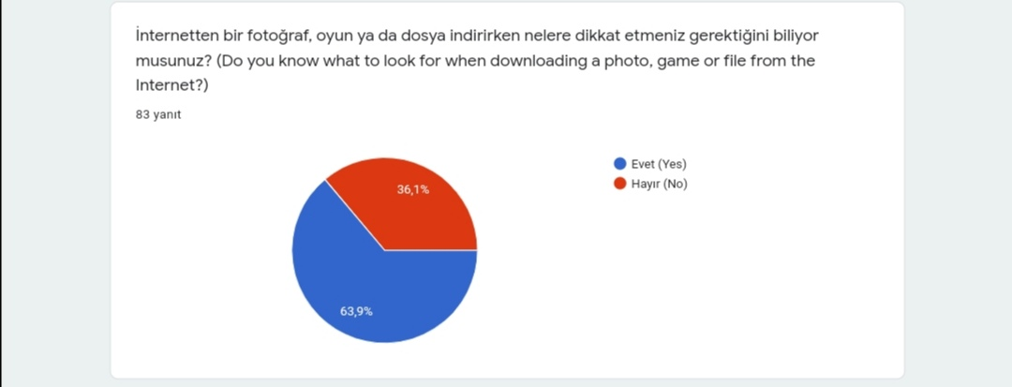
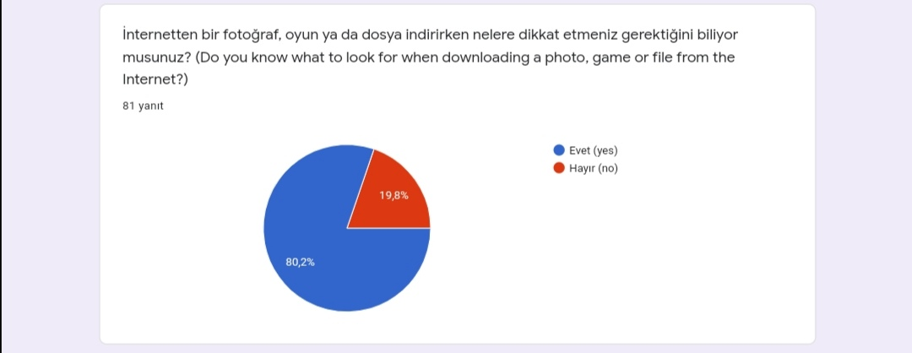
Güvenli internet toplantısı sayesinde, içerik indirirken dikkat etmesi gerekenler konusunda velilerimiz bilinçlendi.
Thanks to the secure internet meeting, our parents became aware of what they should pay attention to while downloading content.
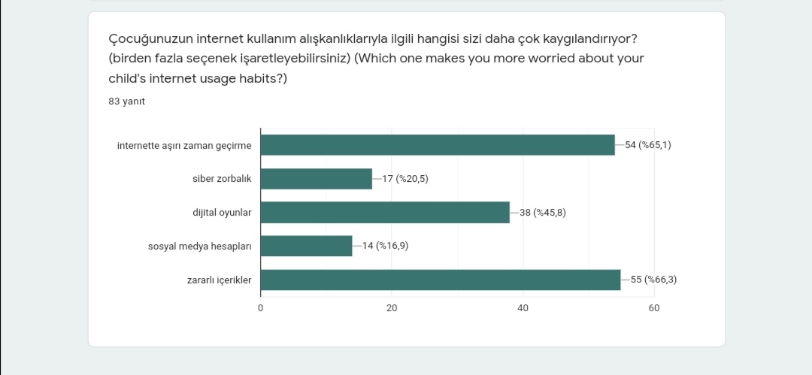
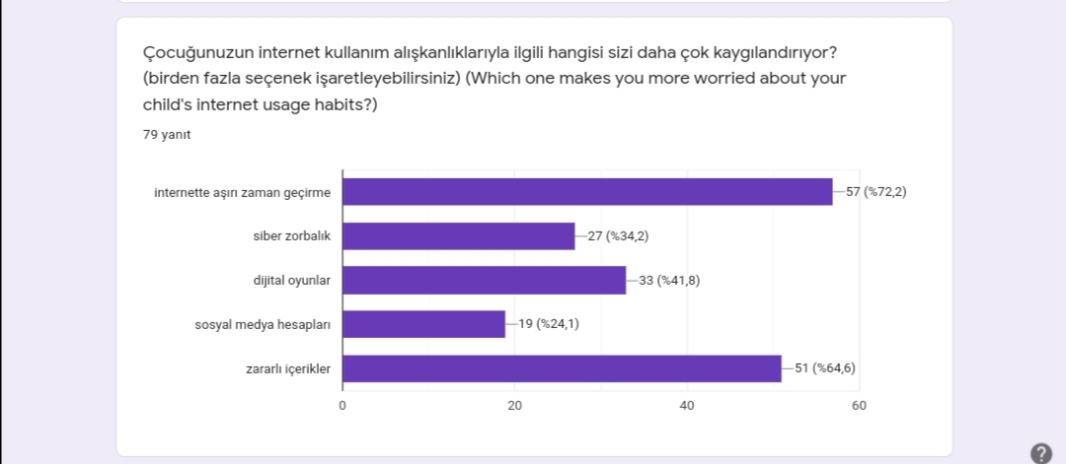
Yapılan toplantı sonucu velilerimiz internette kontrolsüzce geçirilen zamanın çocuklarına zarar vereceğinin farkına vardı. Siber zorbalık kavramını öğrenince konu hakkında endişe duyanların sayısı da arttı. Sonuç olarak tüm bu konularla baş etme yöntemlerinin neler olduğu hakkında bilgi sahibi oldular.
As a result of the meeting, our parents realized that uncontrolled time spent on the internet would harm their children. When they learned about the concept of cyberbullying, the number of people who were concerned about the issue increased. As a result, they learned about the methods of dealing with all these issues.

